PIANO DI PECCIA

3-Zi-Rustico mit Rustico zum Ausbauen

mit schöner Terrasse und tollem Ausblick

……………………………………………..…………………………………………………….…………………………………….

rustico di 3 locali con rustico da riattare

tranquilla, soleggiata e con bella vista

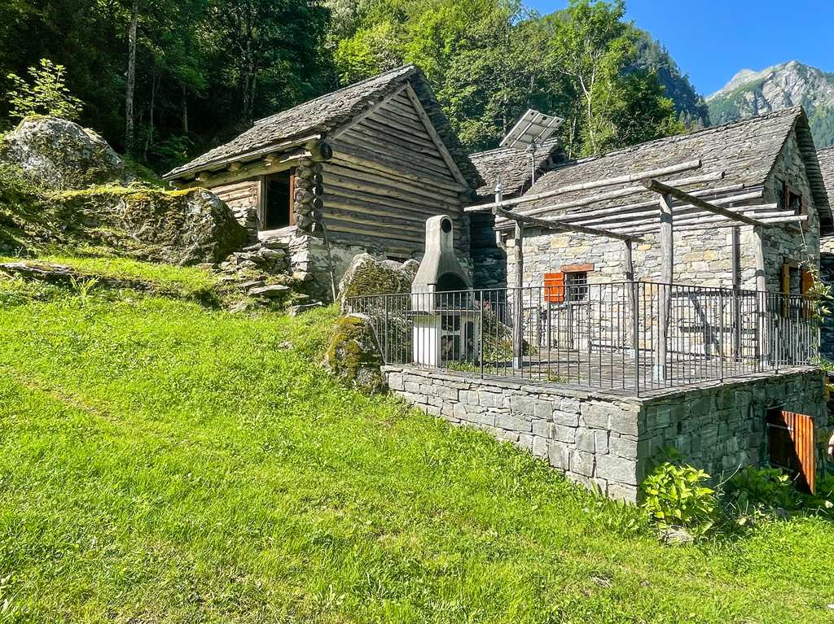

4180/3504

Fr. 265‘000.--

Standort | Umgebung

Eckdaten | Ausstattung

Wohnfläche: ca. 120m2
Grundstückfläche: ca. 150m2
Etagen: 3
Zustand: gut
Dusche/WC: 1
Zweitwohnsitz: ja, möglich
Heizung: Holzkesselheizung
Parkplätze: Aussenparkplatz

6695 Piano di Peccia/Lavizzara, Volpiegn

Region: Maggiatal
Lage: ruhig und sonnig
Aussicht: schöner Ausblick
Einkauf: ja
öffentlicher Verkehr: 800m
Distanz nächste Stadt: 43km
Distanz Autobahn: 63km

Beschreibung

Dieses schöne 3-Zimmer-Rustico mit 2-Zimmer-Rustico zum Ausbauen liegen an ruhiger und sonniger Lage im hinteren Maggiatal in Piano di Peccia.
Das Wohnrustico befindet sich in einem guten Zustand. Es bietet das typische rustikale und heimelige Tessiner Rustico-Ambiente auf drei Etagen. Die untere Terrasse führt ins Erdgeschoss mit Küche und Wohn-/Essbereich. Im 1. Obergeschoss befinden sich Dusche/WC sowie ein Schlafzimmer und im Dachgeschoss ist ein gemütliches, grosszügiges Dachzimmer eingebaut.
Von der grossen und schönen Aussichtsterrasse mit Cheminée und Pergola, welche über eine Treppe erreichbar ist, geniesst man einen schönen Ausblick auf die umliegenden Berge und in die Natur.
Unmittelbar oberhalb des Wohnrusticos befindet sich das 2-Zimmer-Rustico zum Ausbauen. Die Mauern und das Dach präsentieren sich in einem guten Zustand.

Das Rustico ist mit dem Auto gut erreichbar. Neben dem Haus steht ein Aussenparkplatz zur Verfügung.

In ca. 20 Minuten erreicht man Cevio, den Hauptort im hinteren Maggiatal. Hier befinden sich das Spital, Restaurants, die Schulen und Einkaufsmöglichkeiten.
Locarno mit dem Lago Maggiore liegt ca. 50 Minuten entfernt.

Highlights

- sehr ruhige, sonnige Lage
- schöne Aussicht
- Balkon und schöne Aussichtsterrasse mit Pergola
- charmantes, rustikales Ambiente
- inkl. 2-Zimmer-Rustico zum Ausbauen

Ubiciazione

Informazione sull'immobile

Superficie abitabile: ca. 120m2
Area della proprità: ca. 150m2
Condizione: buona
Piani: 3
Doccia/WC: 1
Seconda casa: si, possibile
Riscaldamento: riscaldamento con caldaia
a legna
Cantine: si
Posteggi: 1 esterno

6695 Piano di Peccia, Volpiegn

Regione: Valle Maggia
Posizione: soleggiata e molto tranquilla
Vista: bella vista

Scule: si
Possibilità d'acquisti: si
Mezzi pubblici: 800m
Prossima città: 43km
Autostrada: 63km

Descrizione

Questo bel rustico di 3 locali con 2 locali da ampliare si trova in una posizione tranquilla e soleggiata nella parte posteriore della Valle Maggia a Piano di Peccia.
Il rustico è in buone condizioni. Offre il tipico ambiente rustico e casalingo ticinese su tre piani. La terrazza inferiore conduce al piano terra con cucina e zona soggiorno/pranzo. Al 1° piano c´è una doccia/WC e una camera da letto, e nella mansarda c´è un´accogliente e spaziosa mansarda.
Dalla grande e bella terrazza panoramica con camino e pergola, raggiungibile tramite una scala, si può godere di una bella vista delle montagne e della natura circostante.
Direttamente sopra il rustico abitabile c´è il rustico di 2 stanze da convertire. I muri e il tetto sono in buone condizioni.

Il rustico è facilmente raggiungibile in auto. Accanto alla casa c´è un parcheggio esterno.

In circa 20 minuti raggiunge Cevio, il paese principale della retrostante Valle Maggia. Qui troverà l´ospedale, ristoranti, scuole e negozi.
Locarno con il Lago Maggiore è a circa 50 minuti.

Highlights

- bella vista
- posizione molto tranquilla e soleggiata
- balcone e bella terrazza panoramica con pergola
- ambiente affascinante e rustico
- incl. rustico di 2 stanze da ampliare

Wohn-/Essraum mit Küche, 2 Zimmer und Bad entrata, cucina/pranzo, bagno e 2 camere

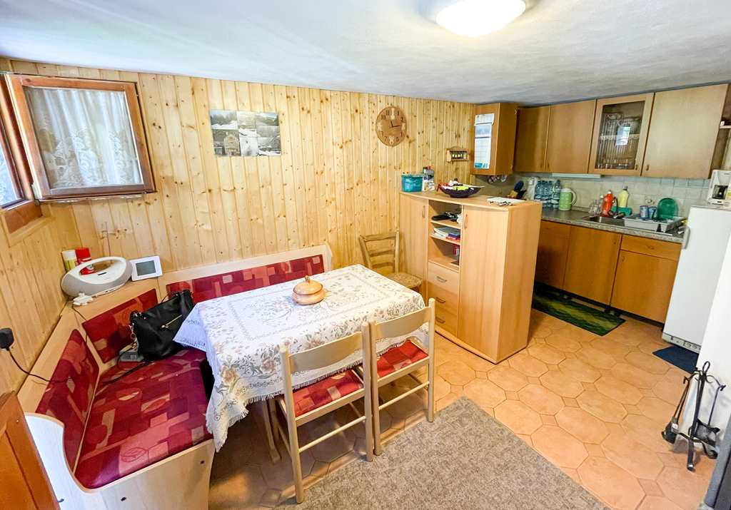
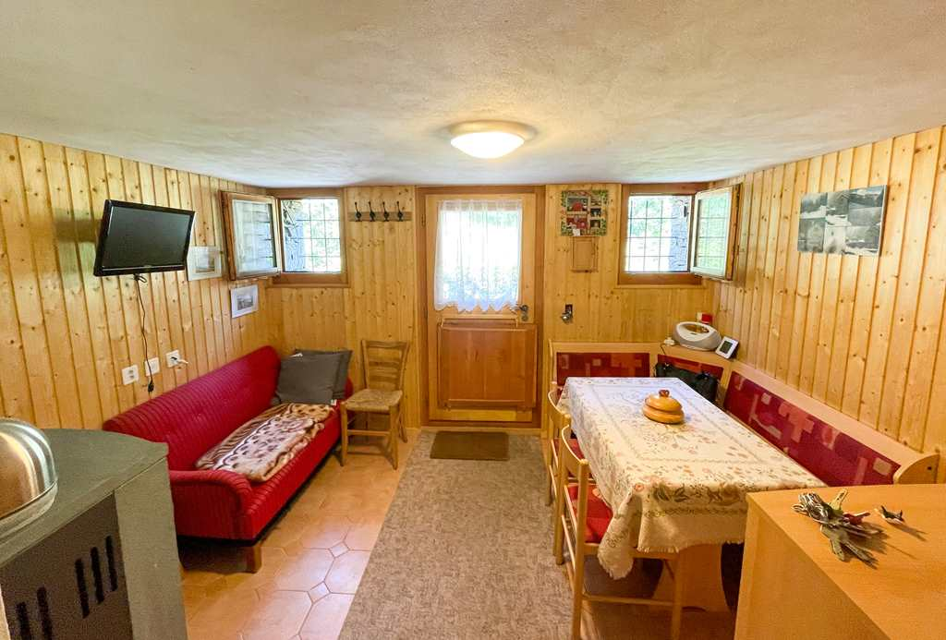

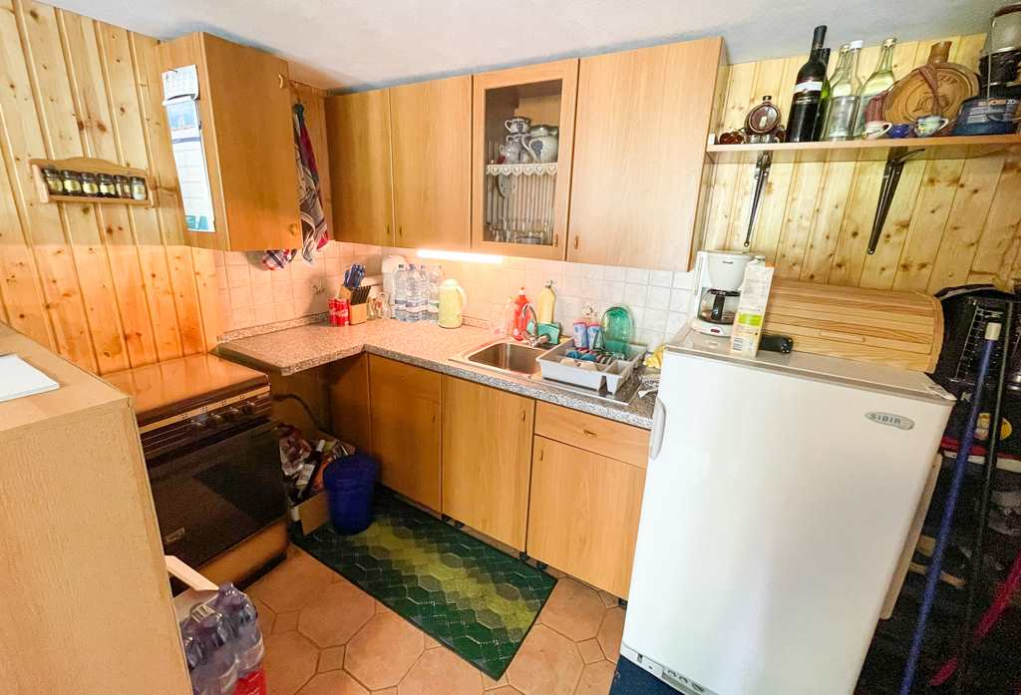
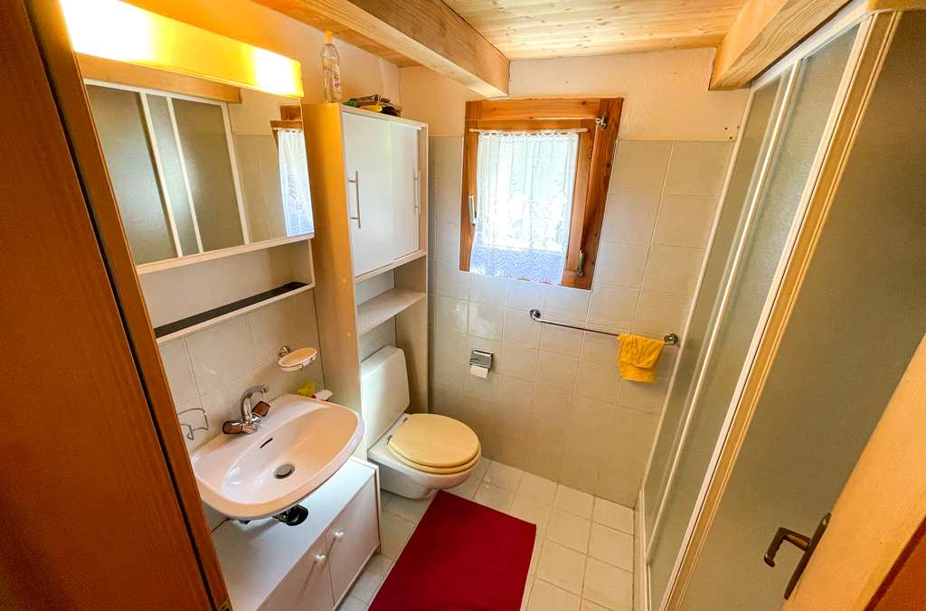

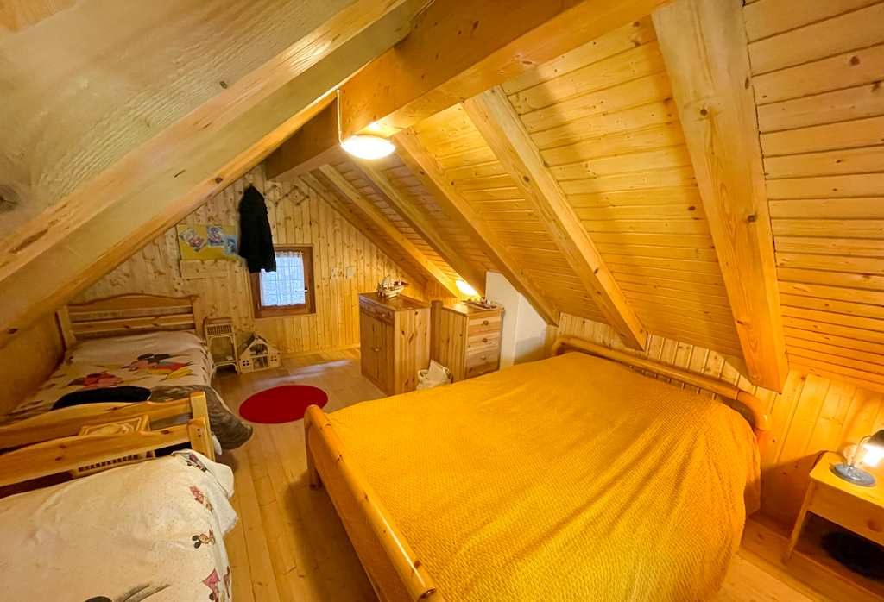
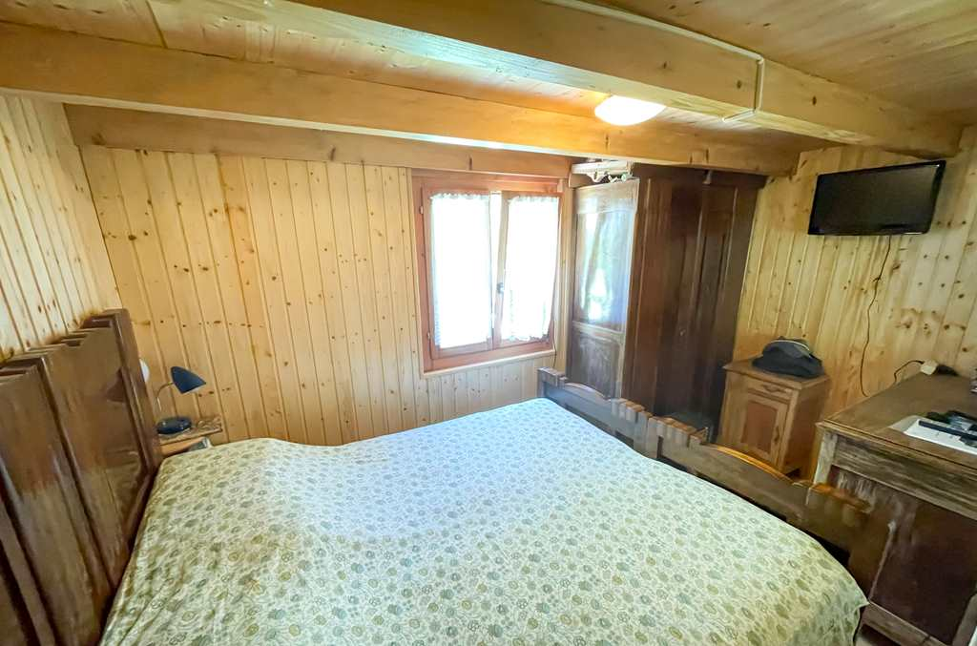

Keller und Aussichtsterrasse cantina e terrazza con bella vista

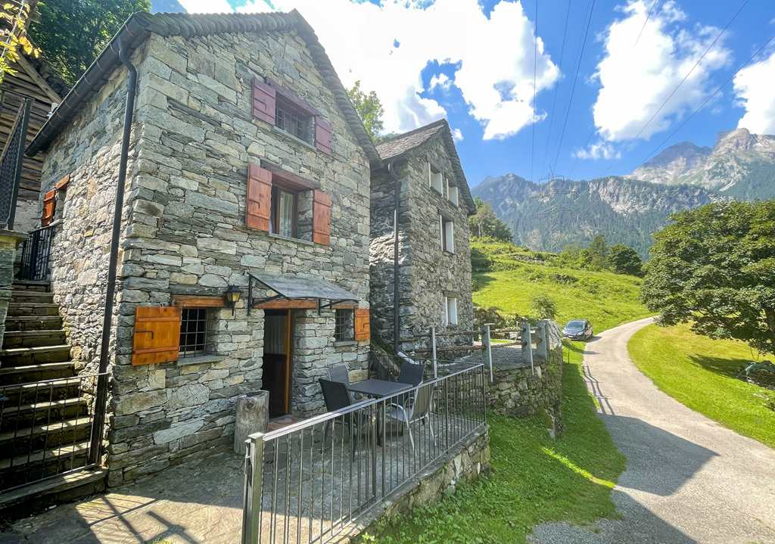
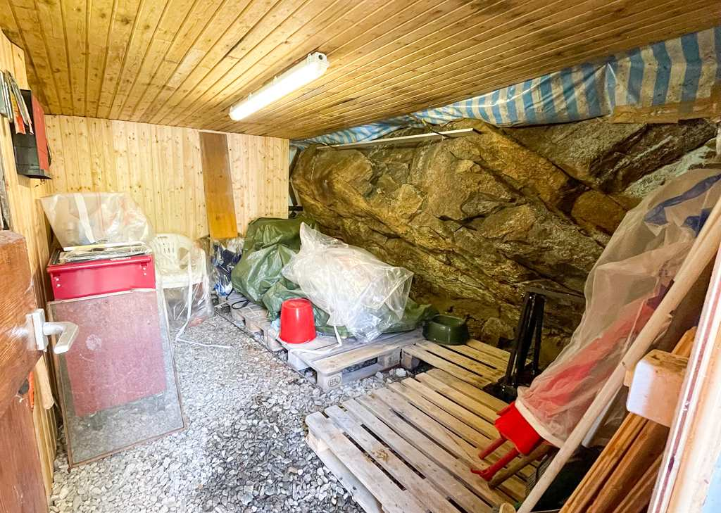

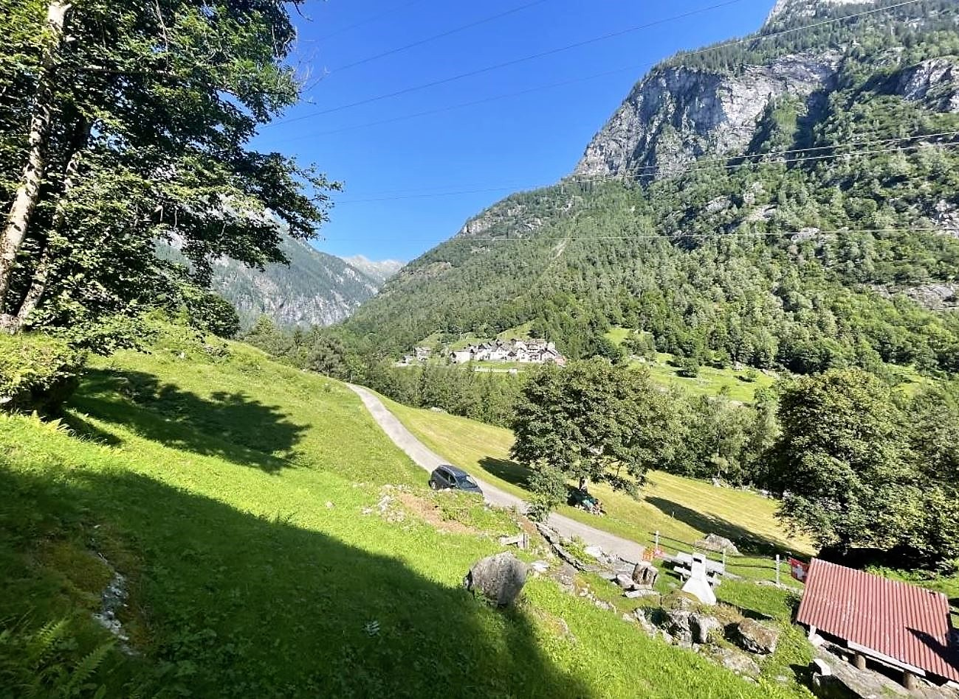
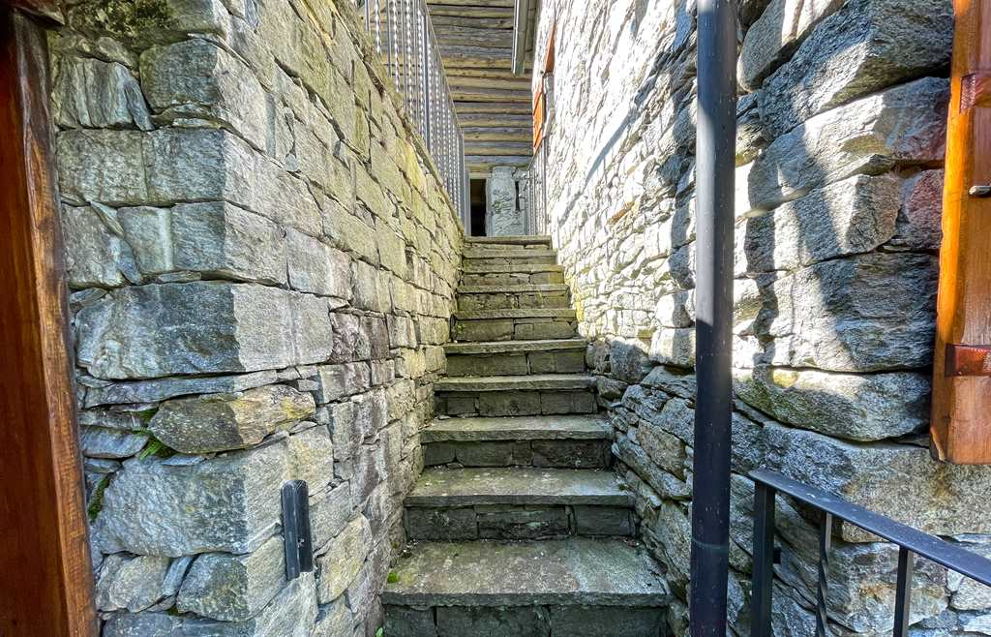

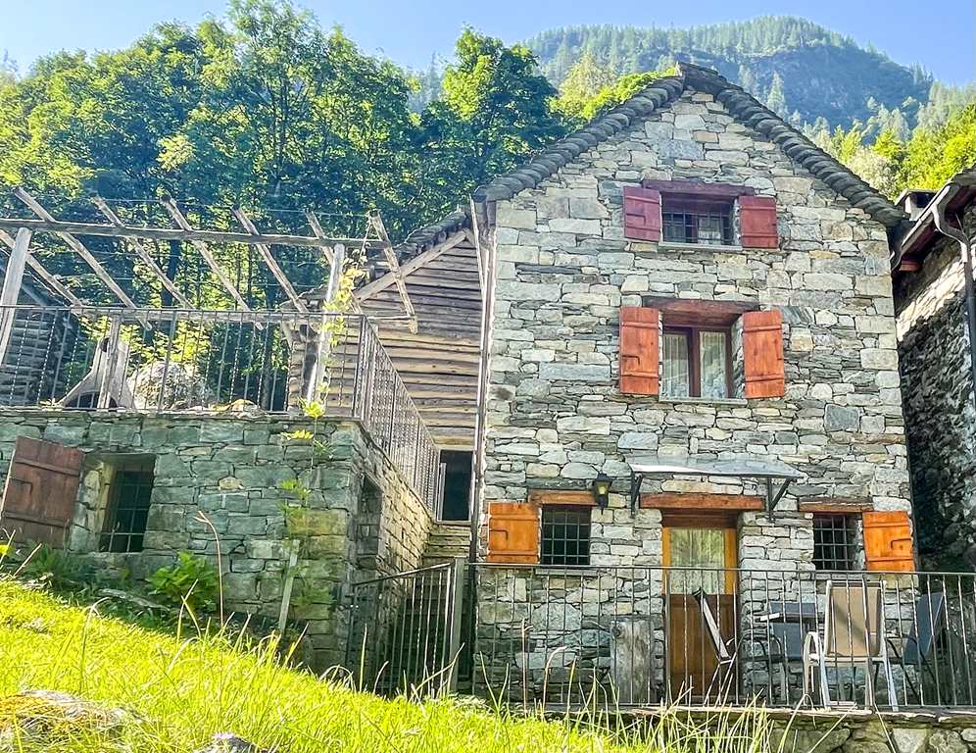
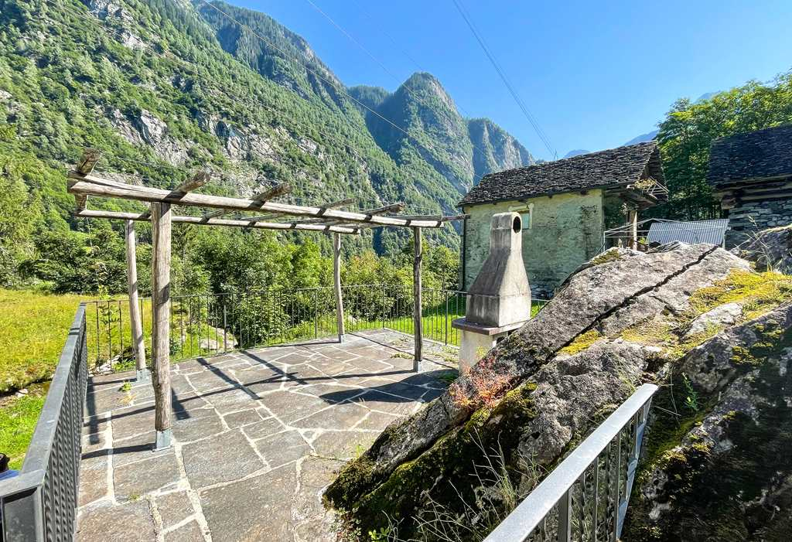

2-Zimmer-Rustico zum Ausbauen, Parkplatz rustico di 2 locali da riattare, parcheggio

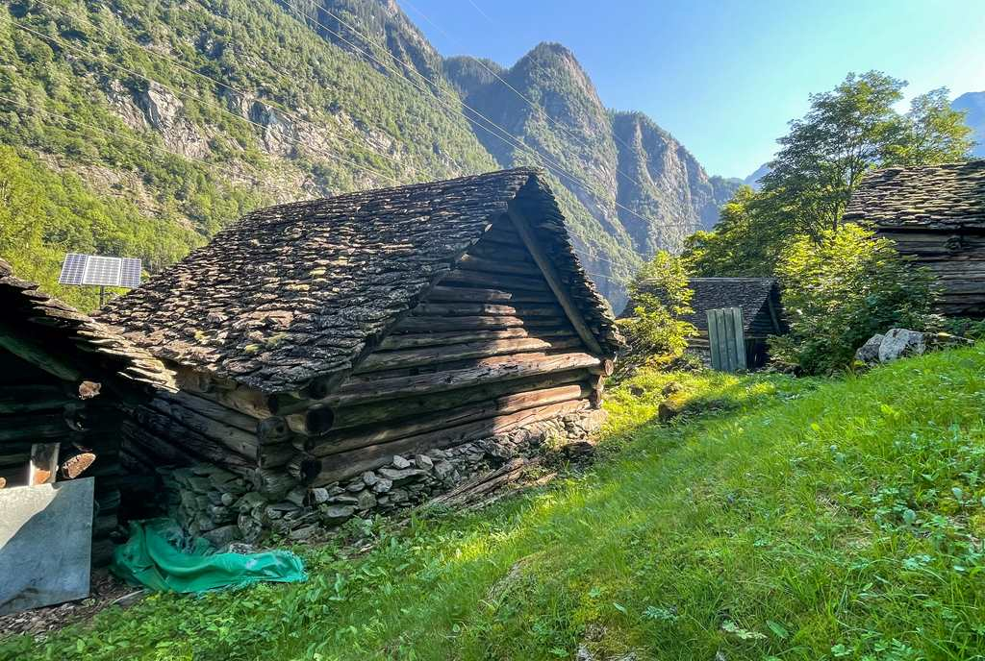
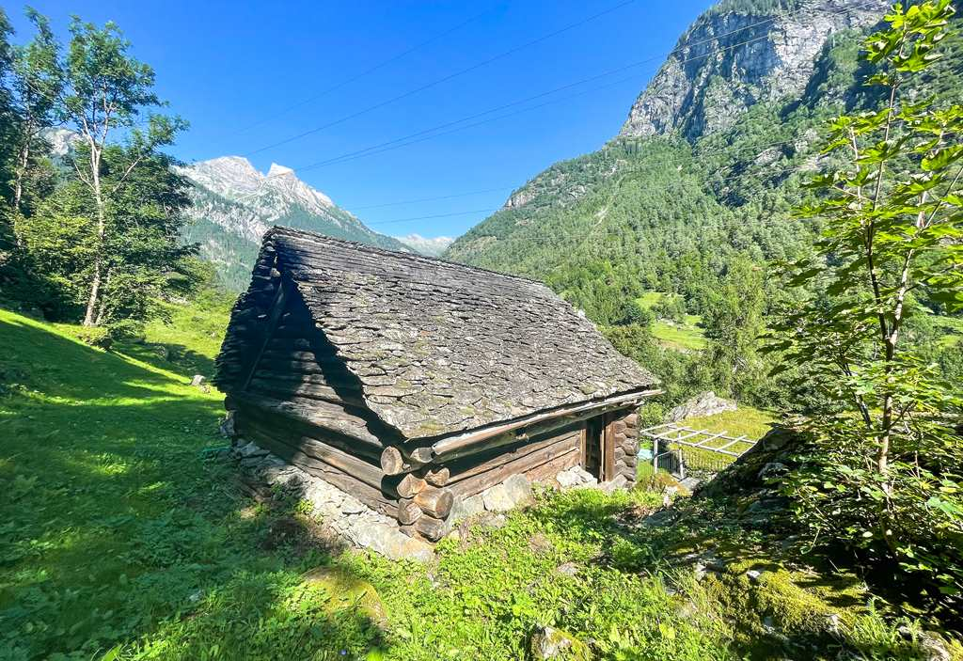

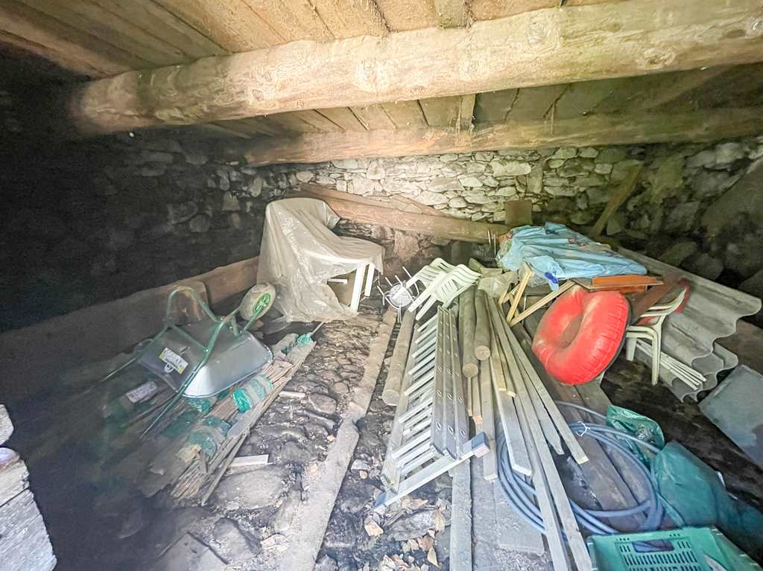
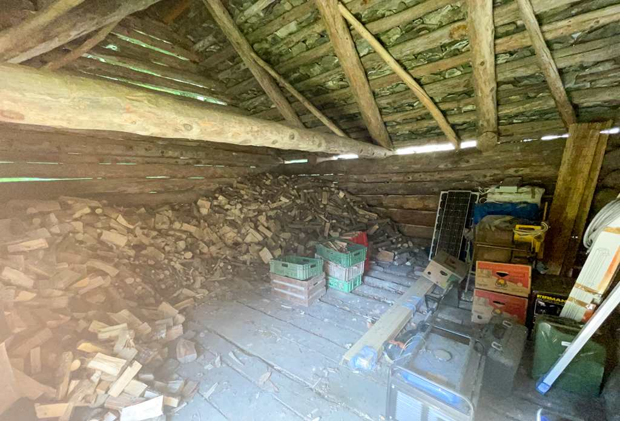

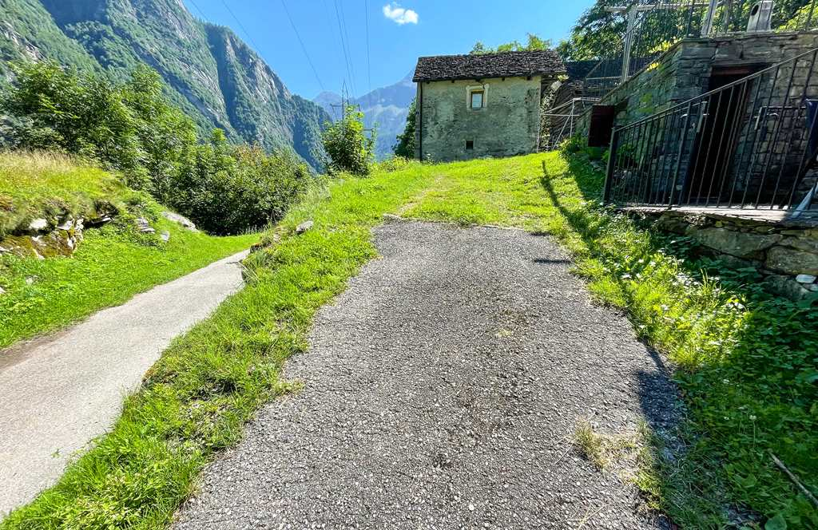
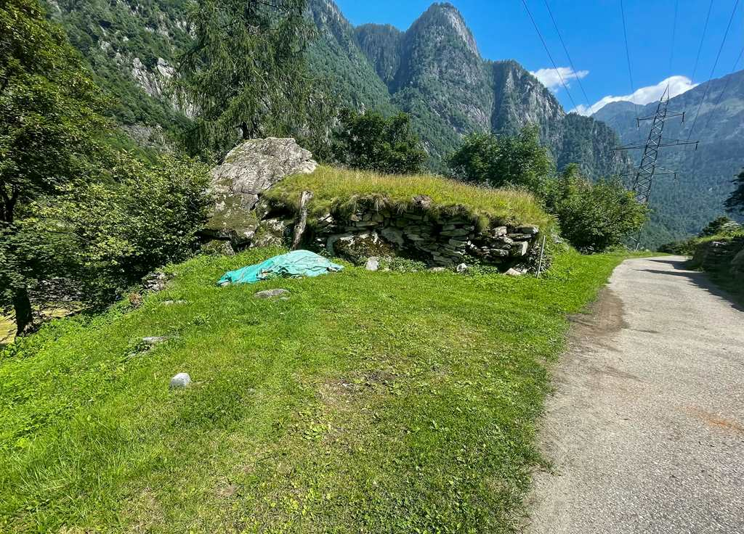

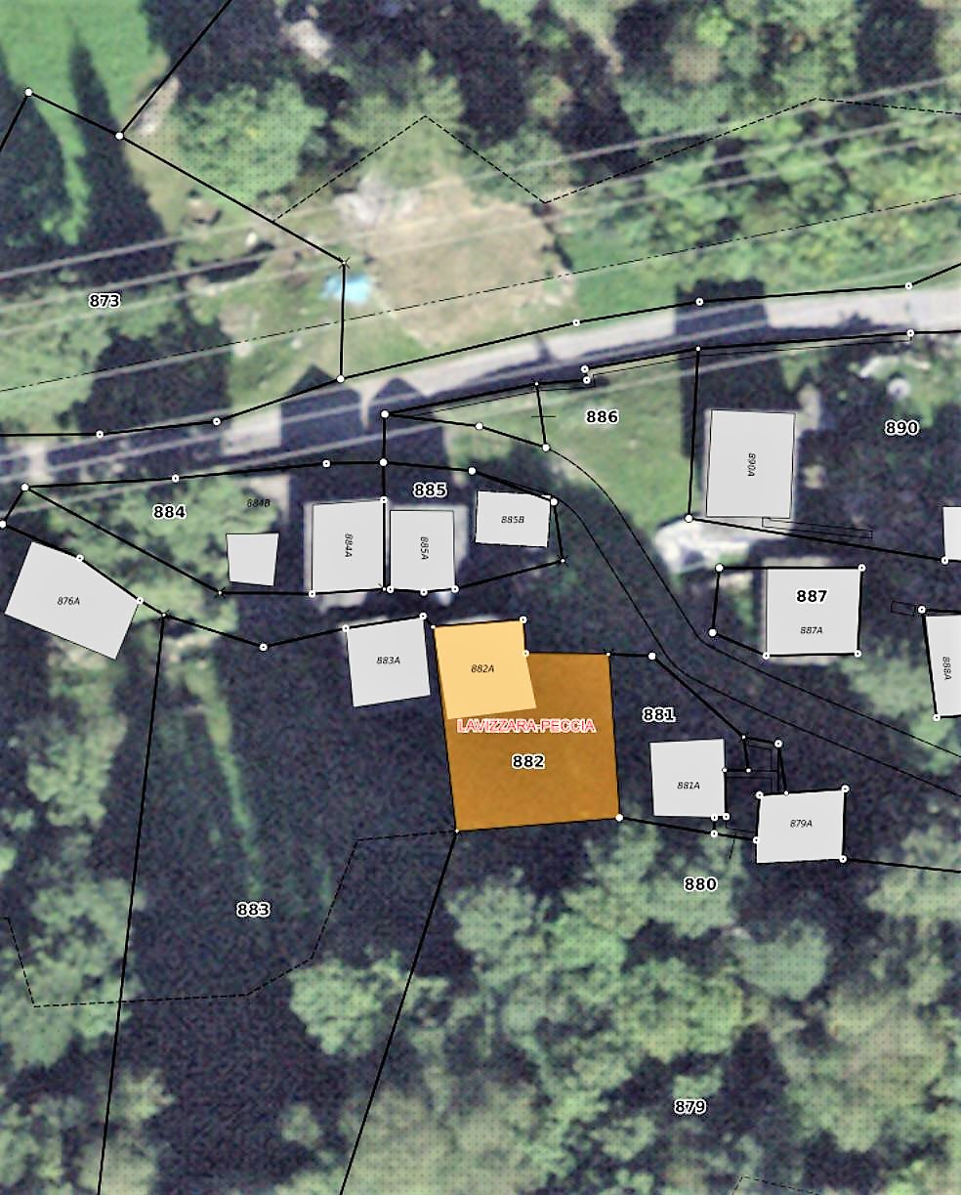

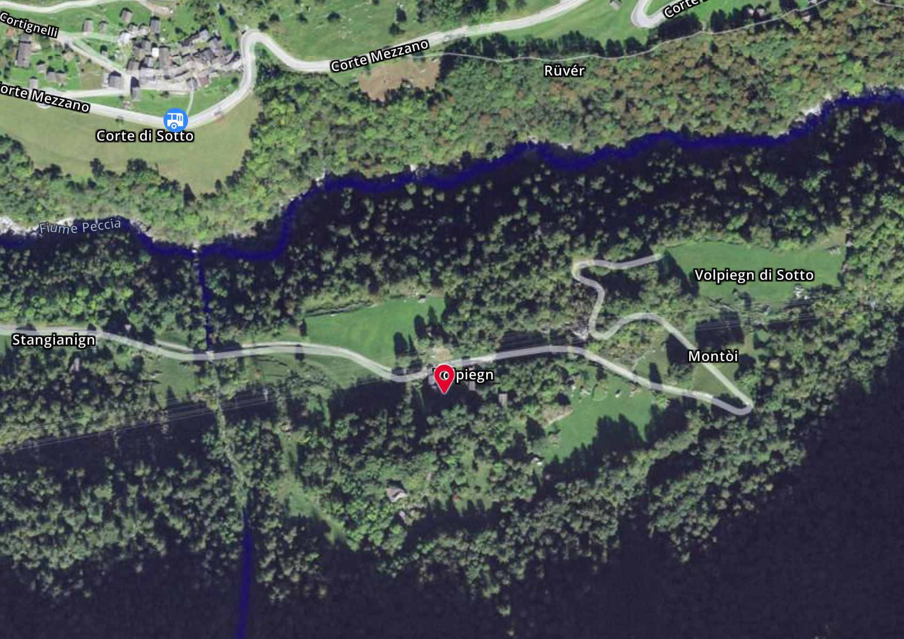

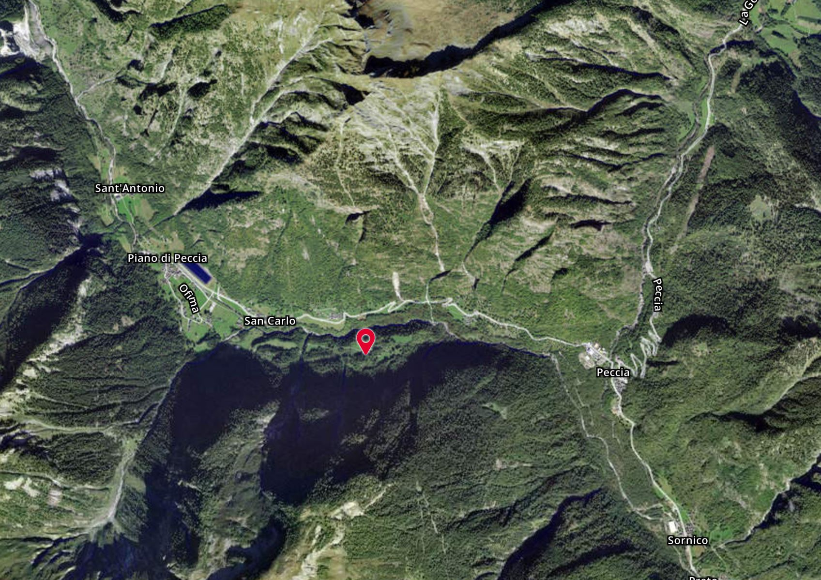

TICINO | Ascona

TICINO | Piano di Peccia/Lavizzara

